赓续百年初心，担当育人使命

—— 接过父辈的教鞭，传承立德树人的教育精神

刘锐

华南理工大学数学学院

组别：高校（本科）

我出生在一个教师的家庭，父母亲都是数学教师，我从小就看着、听着、感受着父母在教育战线上的工作。白天，我常常会偷偷溜进教室看父亲给学生们绘声绘色地讲课。晚上，是父母批改作业的“刷刷”声伴我入眠。我最喜欢的是，每逢佳节父母会邀请学生到家里聚餐，他们在厨房里挥动锅铲，菜香四溢，而满屋子的学生会陪着我玩耍。在父母的言传身教下，我逐渐对教师这个神圣的职业有了敬仰和向往，并立志一定要好好学习，成为像父母一样的教师。

2001年，我幸运地考上了父亲的母校母院——北京大学数学科学学院，开始长达九年的本、硕、博连读，从此追随父母的脚步开始系统地学习数学。在这里，我亲身感受到了老师们对学生的培育和关爱。我汲取着老师们传授的知识，模仿着老师们的举止，积极提升自己的道德修养和专业知识，并在学生阶段光荣地加入了中国共产党。

由于父母亲都在华南理工大学工作，我在2010年取得博士学位后，也申请到华南理工大学数学学院任教。经过一系列面试和选拔后，我终于达成了夙愿，成为了一名人民教师，从事教学与科研并重的工作。在教学活动中，我坚持马克思主义在意识形态领域指导地位的根本制度，践行国家和广东省教育大会关于“立德树人”的号召，课堂上积极宣传社会主义核心价值观。在教学上，我积极向老教师学习，时刻牢记教师教书育人的职责，坚持“为师者必须以德为先”的观念，严格要求自己，积极学习老一辈教师甘为人梯的奉献精神，树立了良好的师德师风，也取得了一些成绩。在科研中，我坚持认真严谨，恪守学术道德，切实增强科研育人的实效性。在十一年来的教学科研活动中，我有了一些感悟和总结，汇报如下：

**一、以生为本，积极进行教学改革**

在任教以来，我响应学校关于加强“全英文授课、全英文考核”的教学改革要求，建设并实现了2门本科生课程、1门研究生课程的全英文授课与考核，并开展了如下的教学创新举措：（1）课堂讲义与教材编写：通过总结教学经验，编写了本科生课《线性代数与解析几何》（全英课）和《微分方程定性方法与数值模拟》（全英课）的课堂讲义，在讲义中大量增加了便于学生理解每个知识点的例子和课堂练习，并实时地根据学生的反馈进行讲义的修改和更新；在课堂讲义的基础上编写了本科生教材《Phase Plane Analysis and Numerical Simulation of Nonlinear Waves》；（2）多媒体展示：用多媒体教学方式实现了课程的全英文讲授，包括使用PPT展示定义等叙述性内容，在黑板上推导证明和题目演算，用视频介绍课程内容在经济建设中的例子等；（3）启发性授课：知识点讲授的时候，先引入启发性例子，力图做到知识点的承上启下和讲授的由浅入深；（4）坚持课堂互动和课外讨论：在课堂讲授时，以随机抽取（学生名字纸条）的形式，进行提问和讨论，提高了学生的课堂参与度。重视课外讨论，建立了QQ群或微信群的答疑平台。

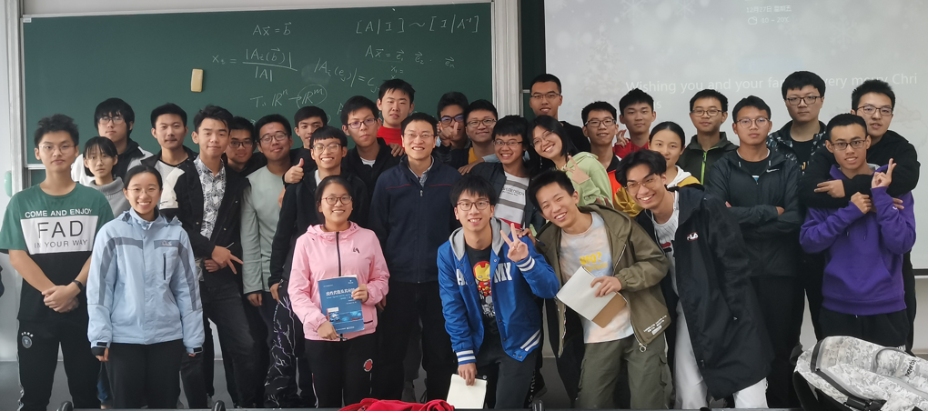

在国际校区与同学们在一起

在学院和老教师的培养下，我逐渐提高教学水平，在教学过程中一直坚持“以学生为本”，站在学生的视角进行课程安排和教学准备。基于数学课程的特点，从易于接受知识的角度对教学内容进行课程安排和准备，在教学方法上注重激发学生们的学习兴趣；施行“从具体例子出发，引入普适的定理和性质，再回到例子”的讲解过程。因此，我在教学准备中时常问自己三个问题：第一，要讲授的内容是否有合适的、生动的例子进行切入和引导？第二，是否有其他课程的相关内容可以作为印证和说明？第三，是否与当前的学术前沿问题或实际应用有联系，应用前景如何？而在讲授过程中注重启发式教学，着重培养学生“发现问题”和“解决问题”的能力。课后根据学生的学习效果补充有针对性的习题或训练，引导学生积极参与讨论，培养学生进行交流与合作的综合素质。这些举措取得了好的教学效果，在近几年来的本科生网上评教中均名列全校数学公共课或学院专业课的前15%，并获得了2020年度华南理工大学“教学优秀奖”。

**二、立德树人，课程融入思想政治教育**

针对全英课程内容“表述西方化”的特点，我专门补充了课程内容在中国历史上的发展、涉及到中国学者的成就，以及相关内容在国民经济发展中的重要应用，融入了报效国家、服务人民的学习目标，培养学生“学一行、爱一行”的理念。结合课程特点与我国科技和经济发展现状，在第一堂课专门进行思想政治教育，包括：介绍课程内容在我国当前经济发展中的应用；哪些知识是由我国的科学家所开创和发展的；课程内容所涉及的我国著名学者介绍等。在课程讲授过程中也注意结合实际进行了思政内容的融合。例如：在《线性代数与解析几何》中，讲授“几何学的基石”毕达哥拉斯定理时，介绍了该定理在我国称为勾股定理或商高定理，发明者商高是西周人，在我国汉代数学家赵爽在为传世著作《周髀算经》作注时采用弦图证明了勾股定理；讲授用矩阵解线性方程组时，介绍了在我国汉代的《九章算术》一书中就有利用排列法解三元一次方程组的记载，这比其他国家早了数百年。在《微分方程定性方法与数值模拟》中，讲到二次系统具有闭轨数的时候，我介绍了我国数学家史松龄、陈兰荪和王明淑在得到了“二次微分系统至少存在四个极限环”的结果，指出了前苏联著名数学家、莫斯科大学校长彼得罗夫斯基院士关于“二次微分系统至多有三个极限环”的结论是错误的，这在国际微分方程界引起了极大轰动。讲授《计算生物学导论》时，介绍了国家自然科学基金委员会设立的“问题驱动的应用数学研究”专项，这展示了国家越来越重视具有实际背景和应用前景的理论和算法研究。学好具有生物学背景的计算方法，可以充分发挥数学对科技发展、经济建设及社会进步的重要作用。

从学生评教内容来看，思政与课程内容的自然融合不仅使得课程生动有趣，提高了同学们对所学内容的兴趣，而且激发了民族自豪感和责任感，提升了对祖国传统文化与未来发展道路的自信心。使学生在专业知识的学习过程中潜移默化地厚植爱国主义情怀，增长了见识。

**三、以赛促教，指导学生参加学术竞赛**

在教学活动中，我注意培养学生勤奋刻苦的学习精神，引导学生形成肯钻研、会钻研的思考习惯，并基于讲授的课程积极与学生讨论。正是在与学生互动的过程中，我发现了一批具有科研潜力的好苗子——三位本科生李宗广、陈钰莹、章丹暖不仅成绩优秀，而且勤于思考，平时很喜欢讨论难题。2018年，我指导这三位同学申请并获批一项“国家级大学生创新创业训练计划”。在该项目的支持下，我指导本科生发表了两篇学术论文，该项目于2019年以“优秀”的评价结题。在此基础上，我继续指导他们参加“第十二届全国大学生创新创业年会”，获得“优秀论文奖”，我获得“优秀指导教师”称号。李宗广同学参加了第十五届“挑战杯”广东大学生课外学术科技作品竞赛，获得了特等奖，我也荣获广东省“挑战杯”竞赛“优秀指导教师”称号。之后，李宗广同学继续参加了第十六届“挑战杯”全国大学生课外学术科技作品竞赛，获得了一等奖。现在，李宗广同学已经获得香港政府奖学金，在香港中文大学数学系攻读博士。

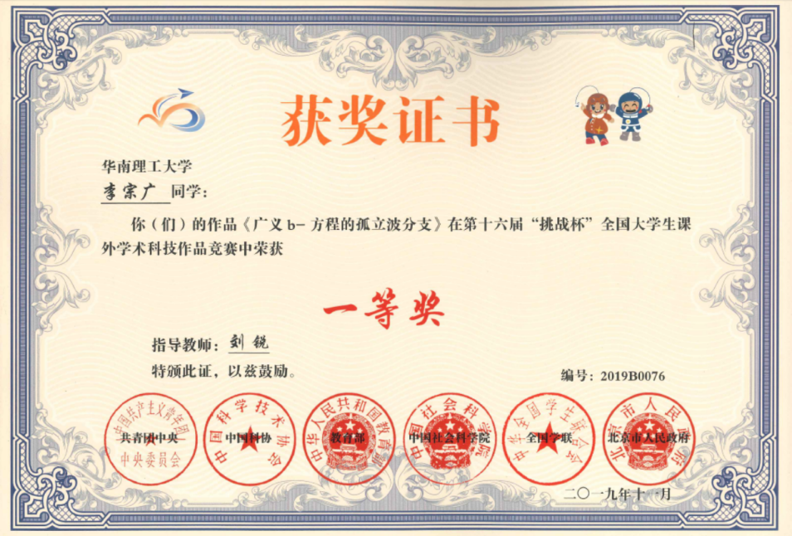

指导学生参加全国“挑战杯”大学生课外学术科技作品竞赛并获得一等奖

在这一系列组织和培养本科生参加学术竞赛的过程中，我与学生们充分讨论，不仅改善了课堂上的授课方法，锻炼了自己与学生们课后交流的能力，还带动了一批青年教师践行“以赛促教”的精神——我领导的“计算生物学”团队的青年教师陈培指导学生于2021年参加了第十六届“挑战杯”广东大学生课外学术科技作品竞赛并荣获了特等奖。

**四、科研育人，建设科技人才团队**

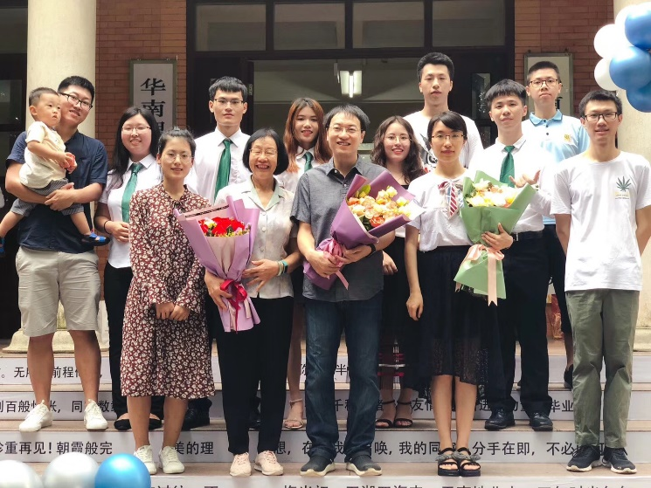

研究组的合影

我积极探索和研究，践行科研育人，带领青年教师和研究生们围绕“数据驱动的临界点预警” 这一课题开展了一系列的研究工作。我每周都组织青年教师和研究生们进行学习和讨论，在与大家交流的过程中，着力培养学生独立思考的能力，鼓励学生养成刻苦钻研的奋斗精神、形成“一分耕耘，一分收获”的价值观，时刻提醒大家遵循学术道德和学术规范，并特别注意加强青年研究者们的品德修养和培植“个人发展前途是与国家的发展紧密联系在一起”的爱国主义情怀。我和青年研究者们在研究与讨论中不断吸收本方向的最新科研成果，对核心问题进行反复地推演与讨论。经过数年来跌跌撞撞地摸索，我们取得了一些进展，所开发的计算方法得到了生物医学领域专家的认可和应用，在Nature Communications, Science Bulletin, Bioinformatics等学术期刊发表论文40余篇，我本人主持过4项国家自然科学基金项目，现在正在主持国家自然科学基金委“数学与医疗健康交叉”重点研发专项、广东省杰出青年基金等项目；团队内的青年教师主持了国家自然科学基金委青年基金、中国博士后科学基金特别资助、广东省自然科学基金委面上基金等项目。我们积极响应“把论文写在祖国大地上”的号召。在疫情开始以来，我和研究生们马上投入到研究中，通过分析各地实时公布的每日新冠肺炎新增病例数，建立了包含地理位置信息、交通信息和医院分布信息的城市网络，从而提出了一种基于局部景观网络熵的传染病爆发监测与预警方法。该计算方法基于网络各节点的每日新增病例数据来计算疫情风险指标，从而定量描述传染病在城市网络中的传播模式，根据网络结构的动态变化预警传染病在城市中的爆发。我们将该方法用于多个区域的新冠疫情监控，捕捉到了新冠肺炎在这些区域内爆发的信号，为决策部门提供了量化参考。

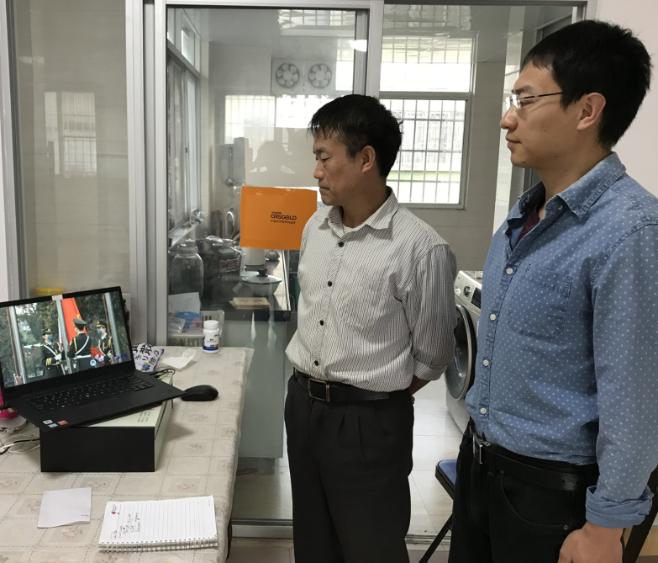

2020年疫情期间，与父亲一起在线观看升旗仪式

每一次站在父辈曾经坚守的讲台上，我都感到肩上挑着重重的责任。有时父亲会来听我讲课，在推演公式的间隙，我会看到坐在教室后排的父亲殷切的目光，正如同当年小小的我热切地望着他。时光轮转，我接过父辈的教鞭，终于成为了您。2020年，我的父亲在坚守教师岗位41年后光荣退休，他一辈子踏踏实实教书育人，桃李满天下，他教授的《数学分析》在2013年成为省级精品课，并在2014年获评为“广东省教学名师”。这么多年来，他的精神一直鼓舞和激励着我，我于2020年入选了教育部“长江学者奖励计划”青年长江学者，这是一份沉甸甸的责任，我将继续忠诚于党的教育事业，栉风沐雨，继续向前。